

Laporan Praktikum Algoritma & Pemrograman
  - Semester Genap 2025/2026

SAYA MENYATAKAN BAHWA LAPORAN PRAKTIKUM INI SAYA BUAT DENGAN USAHA SENDIRI TANPA MENGGUNAKAN BANTUAN ORANG LAIN. SEMUA MATERI YANG SAYA AMBIL DARI SUMBER LAIN SUDAH SAYA CANTUMKAN SUMBERNYA DAN TELAH SAYA TULIS ULANG DENGAN BAHASA SAYA SENDIRI.

SAYA SANGGUP MENERIMA SANKSI JIKA MELAKUKAN KEGIATAN PLAGIASI, TERMASUK SANKSI TIDAK LULUS MATA KULIAH INI.

NIM | RIFKI WAYU SHABAN RIZALDI
Nama Lengkap | 71251225
Minggu ke / Materi | 03\Flowchart dan Pseudocode

PROGRAM STUDI INFORMATIKA
FAKULTAS TEKNOLOGI INFORMASI
UNIVERSITAS KRISTEN DUTA WACANA
YOGYAKARTA
2026
BAGIAN 1: MATERI MINGGU INI (40%)
  - Pada bagian ini, tuliskan kembali semua materi yang telah anda pelajari minggu ini.

MATERI 1
Algoritma Algoritma umumnya diartikan sebagai urutan langkah-langkah yang tersusun secara logis dan sistematis untuk menyelesaikan suatu permasalahan. Tujuan dari algoritma adalah memberikan panduan berupa tahapan logika pemecahan masalah dalam bentuk yang mudah dipahami oleh manusia, sehingga dapat dijadikan acuan dalam pengembangan program komputer. Dengan memahami algoritma secara baik, potensi terjadinya kesalahan logika dalam pembuatan program dapat dicegah sejak tahap awal pengembangan.
- Penulisan (Notasi Algoritma)
Ada tiga macam bentuk notasi algoritma antara lain :
- Uraian deskriptif
- Flowchart / Diagram Alir
- Pseudocode

- Uraian Dekskriptif
Contoh : menyelesaikan permasalahan menghitung luas dan keliling suatu lingkaran Algoritma Hitung_Luas_dan_Keliling_lingkaran.
Deskripsi:
- Masukkan jari-jari lingkaran (r).
- Hitung luas lingkaran dengan rumus L = p * r ** 2.
- Hitung keliling lingkaran dengan rumus K = 2 * p * r.
- Tampilkan luas lingkaran.
- Tampilkan keliling lingkaran.

MATERI 2 Flowchart / Diagram air

Flowchart adalah gambaran dalam bentuk diagram alir dari algortima algortima dalam suatu program, yang menyatakan arah alur program tersebut.
Contoh:
Menghitung luas dan keliling lingkaran yang algoritmanya dinotasikan dalam bentuk diagram alir
(flowchart).
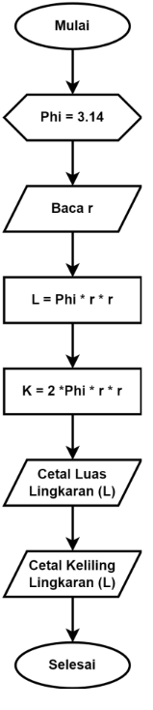
Flowchart mencari luas dan keliling lingkaran
Flowchart membantu analis dan programmer dalam memecah suatu permasalahan menjadi bagian-bagian yang lebih kecil sehingga lebih mudah dipahami dan ditangani. Selain itu, flowchart juga memudahkan dalam mengevaluasi serta menganalisis berbagai alternatif yang dapat digunakan dalam proses pengoperasian.
Kegunaan:
- Untuk mendesain program.
- Untuk merepresentasikan program.
- Maka, flowchart harus dapat merepresentasikan komponenkomponen dalam bahasa pemrograman.

MATERI 3 Notasi Flowchart
Pada dasarnya, setiap notasi dalam flowchart memiliki makna yang berbeda. Berikut ini merupakan beberapa notasi yang umum digunakan dalam pembuatan flowchart.
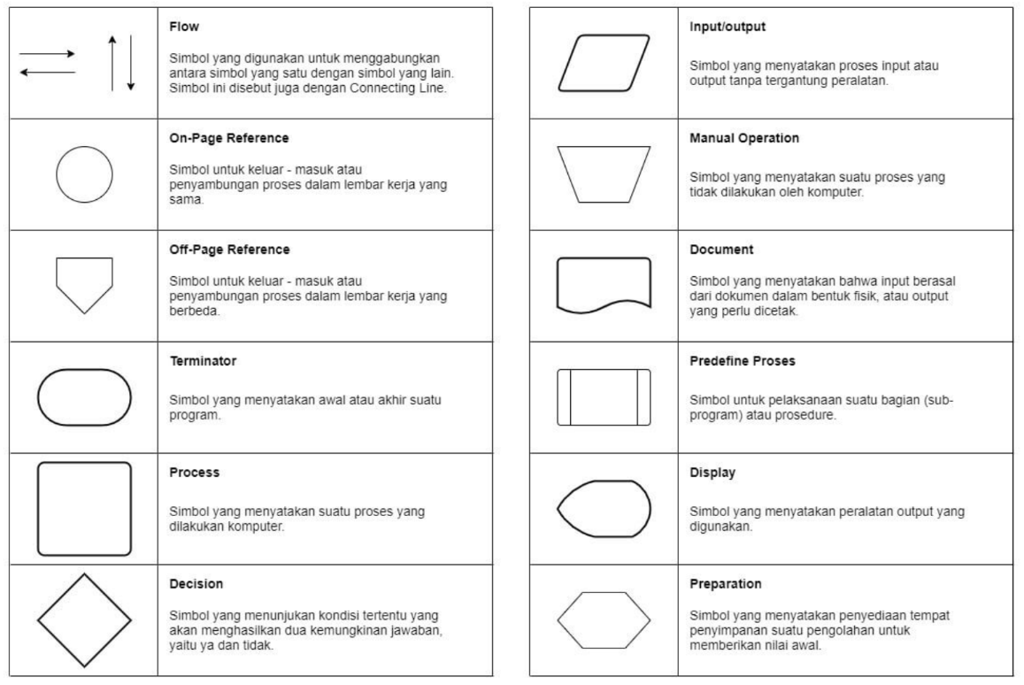
Gambar Notasi Flowchart
Setiap notasi tersebut memiliki jenis dan fungsi yang berbeda. Beberapa notasi berperan untuk menghubungkan satu simbol dengan simbol lainnya, seperti notasi flow, on-page reference, dan off-page reference. Selain itu, terdapat notasi yang digunakan untuk menunjukkan proses yang sedang berlangsung, serta notasi yang berfungsi untuk menerima input dan menampilkan output.

MATERI 3 Pseudocode
Notasi yang menyerupai notasi Bahasa pemrograman tingkat tinggi, misalnya Bahasa C dan python. Struktur algoritma dibagi ke dalam beberapa bagian, diantaranya
- Bagian kepala (header).
- Bagian Deklarasi (definisi variable).
- Bagian Deskripsi (rincian langkah).
Contoh:

Algoritma Luas_persegi_panjang
{Menghitung sebuah luas persegipanjang apabila panjang dan lebar persegipanjang tersebut diberikan}

Deklarasi
{Definisi nama peubah/variabel}
float panjang, lebar, luas
Deskripsi
READ (panjang,lebar) #bisa juga : INPUT
luas <- panjang * lebar
WRITE (Luas) #bisa juga : OUTPUT

MATERI 3 Notasi Pseudocode
Berikut ini notasi yang sering digunakan dalam pseudocode
- INPUT -> Digunakan untuk menunjukan proses memasukan suatu isi variabel.
- OUTPUT -> Digunakan untuk menunjukan proses keluaran yang terjadi.
- WHILE -> Digunakan untuk sebuah perulangan yang memiliki iterasi awali.
- FOR -> Digunakan untuk sebuah perulangan perhitungan iterasi.
- REPEAT - UNTIL -> Digunakan untuk sebuah perulangan yang memiliki kondisi akhir.
- IF – THEN – ELSE -> Digunakan untuk mengambil sebuah keputusan dari beberap

BAGIAN 2: LATIHAN MANDIRI (60%)
Link Github: https://github.com/rifkiwayushabanR/week1/upload/main

SOAL 1
Code :
Algoritma Cek_Bilangan_Prima
Deklarasi:
n, i : integer
prima : boolean

Deskripsi:
Input n
Jika n <= 1 maka
Tulis "Bukan bilangan prima"
Jika tidak maka
prima ← true
Untuk i ← 2 sampai √n lakukan
Jika n mod i = 0 maka
prima ← false
Keluar dari perulangan
Endif
Endfor

Jika prima = true maka
Tulis "Bilangan prima"
Jika tidak maka
Tulis "Bukan bilangan prima"
Endif
Endif
Selesai
Flowchart :
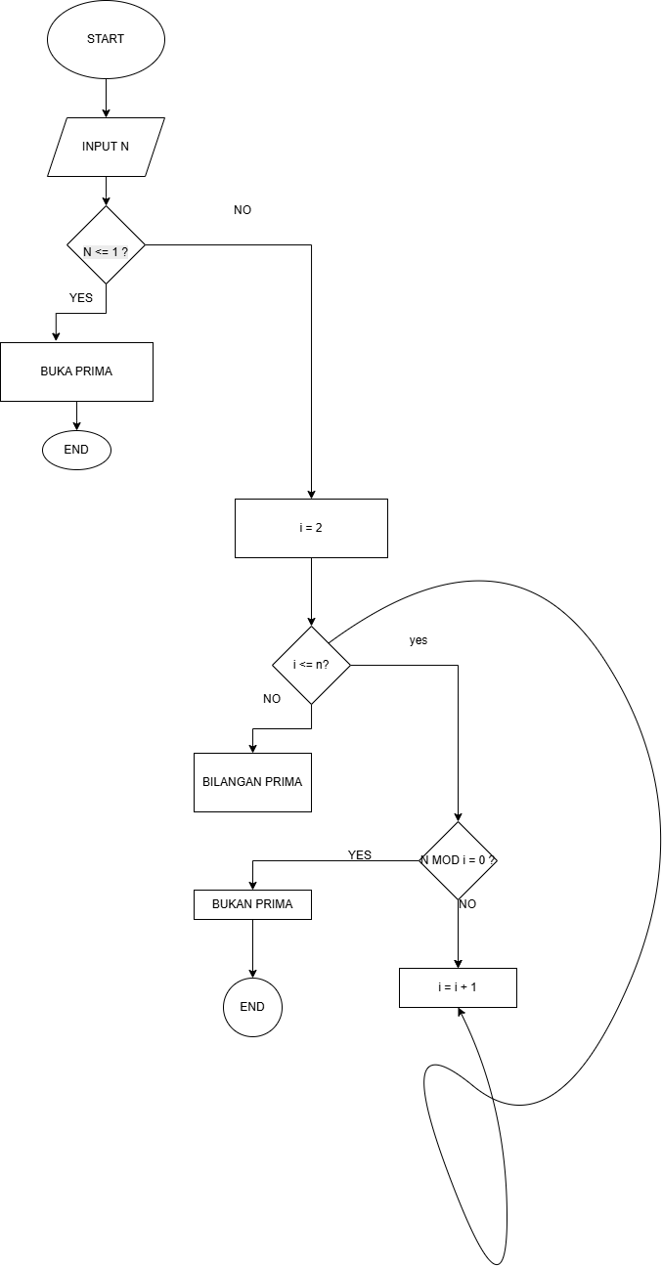
Penjelasan:
Masukkan bilangan (n).

- Jika n ≤ 1, maka langsung dinyatakan bukan bilangan prima.
- Jika n > 1, periksa apakah ada angka dari 2 sampai √n yang bisa membagi n.
- Jika ditemukan angka yang membuat n habis dibagi (n mod i = 0), maka n bukan bilangan prima.
- Jika tidak ada pembagi sampai batas tersebut, maka n adalah bilangan prima.

SOAL 2
Code :
Algoritma Jenis_Akar_Persamaan_Kuadrat
Deklarasi:
a, b, c : real
D : real

Deskripsi:
Mulai
Input nilai a, b, c
Hitung D = b*b - 4*a*c
Jika D > 0 maka
Tampilkan "Akar Real dan Berlainan"
Jika tidak, jika D = 0 maka
Tampilkan "Akar Real dan Kembar"
Jika tidak maka
Tampilkan "Akar Imajiner / Tidak Real / Khayal"
Selesai
Flowchart:
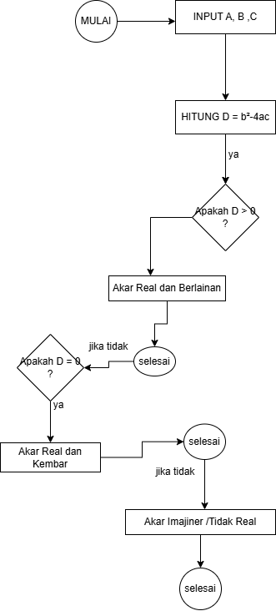

Penjelasan :
- Mulai → Program dimulai.
- Input a, b, c → Masukkan koefisien persamaan kuadrat (ax² + bx + c = 0).
- Hitung diskriminan → D = b² − 4ac.
- Cek nilai D:
- Jika D > 0 → Akar real dan berlainan.
- Jika D = 0 → Akar real dan kembar.
- Jika D < 0 → Akar imajiner/tidak real.
- Selesai → Proses berhenti setelah jenis akar ditentukan.

SOAL 3
Code:
Mulai
Input n
faktorial ← 1
i ← 1

Selama i ≤ n lakukan
faktorial ← faktorial × i
i ← i + 1
Tampilkan faktorial
Selesai
Flowchart:
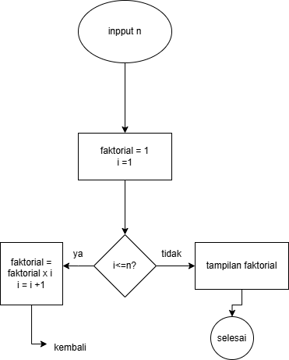

Penjelasan:
- Mulai → Program dimulai.
- Input n → Masukkan angka yang akan dihitung faktorialnya.
- Inisialisasi →
- faktorial = 1 (nilai awal)
- i = 1 (penghitung mulai dari 1)
- Perulangan (i ≤ n) →
- Selama nilai i masih kurang dari atau sama dengan n, lakukan:
- faktorial = faktorial × i
- i = i + 1
- Jika i sudah lebih dari n, perulangan berhenti.
- Tampilkan hasil faktorial.Selesai.

